**МІНІСТЕРСТВО ОСВІТИ І НАУКИ УКРАЇНИ**

**Чорноморський національний університет   
імені Петра Могили**

**Факультет комп’ютерних наук**

**Кафедра «Інтелектуальних інформаційних систем»**



**Лабораторна робота №7**

**Варіант №8**

Дисципліна "Математичні методи дослідження операцій"

**Виконав:**

**Студент групи 202**

Грабовський Єгор

(підпис)

_____________

(дата)

**Викладач**

Кутковецький В.Я.

(підпис)

_____________

(дата)

**Миколаїв – 2020**

Розв’язати на ЕОМ задачулінійного програмування.

*F1=x1+12Nx2🡪min;*

*-x1+(2+N)x2 -170 ≤ 0;*

*4Nx1-2x2 -130 ≤ 0;*

*x1≥0; x2≥0,*

де N – номер студента у списку групи (N=8)

1. Математична модель:

F1=x1+96x2🡪min; (1)

-x1+10x2 ≤ 170; (2)

64x1-2x2 ≤ 130; (3)

x1≥0; x2≥0, (4)

1. Розв’язок у середовищі MathCAD:

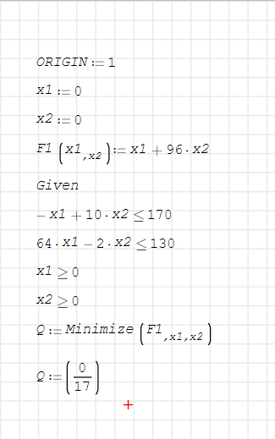

Рис.1.Розв’язання в середовищі MathCAD для заданої функції мети

1. Розв’язання графоаналітичним методом:
2. $-x_{1}+10x_{2}≤170$;

$при x_{1}=0 x_{2}≈17$;

$при x_{2}=0 x_{1}=-170$;

1. $64x_{1}-{2x}_{2}≤130$;

$при x_{1}=0 x_{2}=-65$;

$при x_{2}=0 x_{1}=2$;

1. Знайдемо розв’язок для функції мети F1 :

;

при ;

при ;

Побудувавши пряму F1 = 1632 бачимо, що розв’язок для функції мети F1 знаходиться в точці A (0;17)

$F_{1}^{ }=1*0+96*17=1632$;

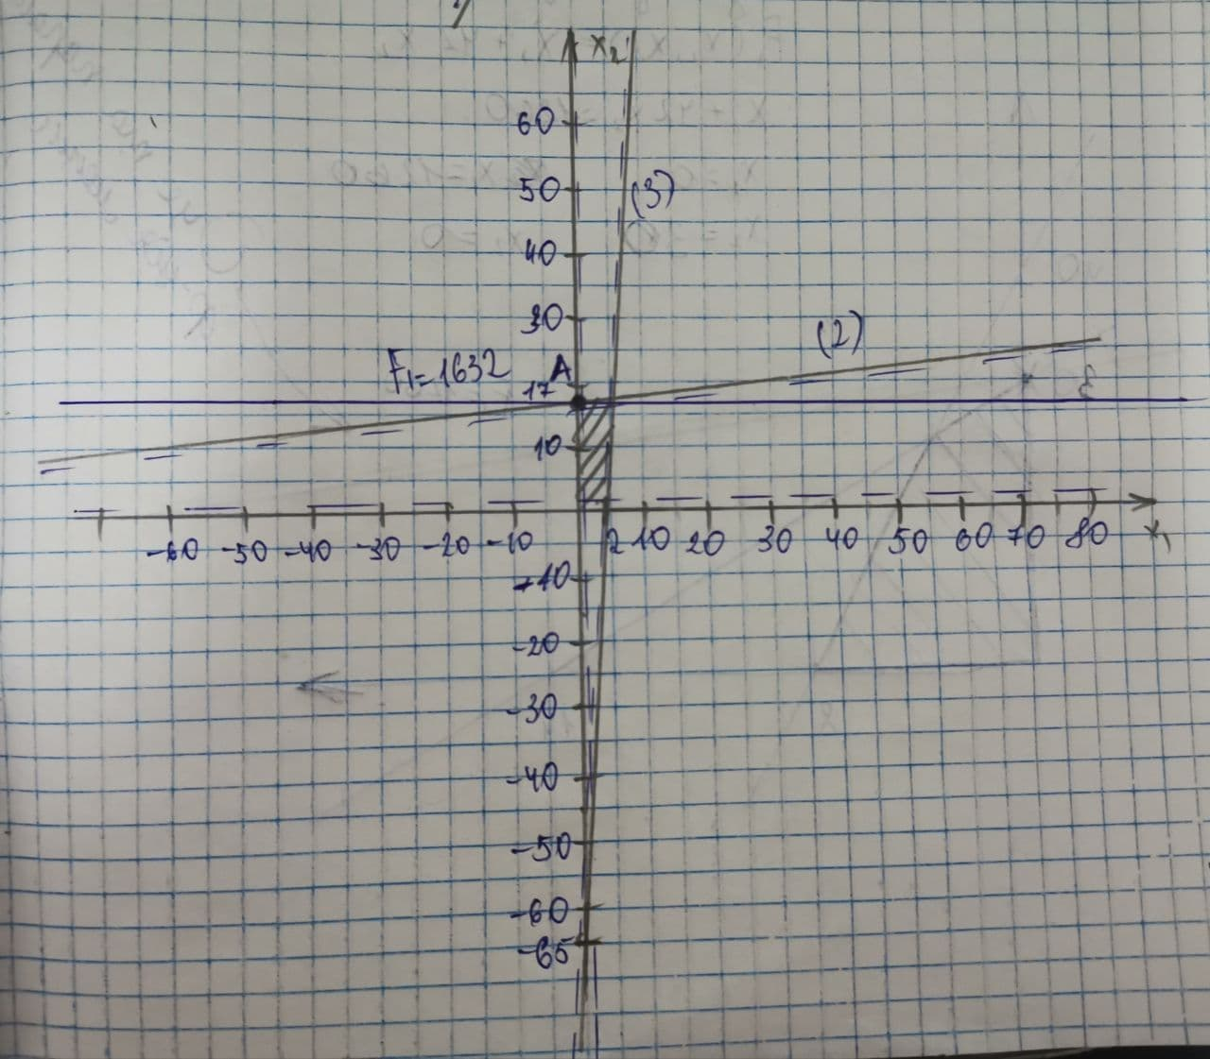

Рис.2.Розв’язання задачі графоаналітичним методом

**Відповідь:** для функції мети F1: x1=0, x2=17, F1=1632.